2025年度
嵊泗海关本级
部门决算
目录
第一部分 嵊泗海关本级概况
一、部门职责
二、机构设置
第二部分 2025年度部门决算表
一、收入支出决算总表
二、收入决算表
三、支出决算表
四、财政拨款收入支出决算总表
五、一般公共预算财政拨款支出决算表
六、一般公共预算财政拨款基本支出决算明细表
七、政府性基金预算财政拨款收入支出决算表
八、国有资本经营预算财政拨款支出决算表
九、财政拨款“三公”经费支出决算表
第三部分 2025年度部门决算情况说明
一、收入支出决算总体情况说明
二、收入决算情况说明
三、支出决算情况说明
四、财政拨款收入支出决算总体情况说明
五、一般公共预算财政拨款支出决算情况说明
六、一般公共预算财政拨款基本支出决算情况说明
七、财政拨款“三公”经费支出决算情况说明

八、机关运行经费支出说明
九、政府采购支出说明
十、国有资产占用情况说明
十一、关于2025年度绩效评价情况的说明
第四部分 名词解释

第一部分

嵊泗海关本级概况

一、部门职责
嵊泗海关本级是受嵊泗海关直接领导，按授权负责指定口岸和区域范围内海关各类管理工作的正处级隶属海关。主要负责党的基层组织建设和干部队伍建设；办理具体海关业务，反馈执法作业结果；完成嵊泗海关交办的其他工作。嵊泗海关管辖范围为浙江省舟山市嵊泗县的各项海关管理工作。
二、机构设置
嵊泗海关本级内设科室：办公室、综合业务科、口岸监管科、监督内控科、科技科。

第二部分

2025年度部门决算表

收入支出决算总表
 |  |  |  |  |  |  | 公开01表
编制单位：中华人民共和国嵊泗海关本级 |  |  |  | 2025年度 |  |  | 金额单位：万元
收入 |  |  |  | 支出
项目 | 行次 | 决算数 |  | 项目 | 行次 |  | 决算数
栏次 |  | 1 |  | 栏次 |  |  | 2
一、一般公共预算财政拨款收入 | 1 | 1,085.03 |  | 一、一般公共服务支出 | 16 |  | 1,349.59
二、政府性基金预算财政拨款收入 | 2 |  |  | 二、外交支出 | 17
三、国有资本经营预算财政拨款收入 | 3 |  |  | 三、国防支出 | 18
四、上级补助收入 | 4 |  |  | 四、公共安全支出 | 19
五、事业收入 | 5 |  |  | 五、教育支出 | 20
六、经营收入 | 6 |  |  | 六、科学技术支出 | 21
七、附属单位上缴收入 | 7 |  |  | 七、文化旅游体育与传媒支出 | 22
八、其他收入 | 8 | 827.93 |  | 八、社会保障和就业支出 | 23 |  | 150.66
 | 9 |  |  | 九、卫生健康支出 | 24 |  | 41.29
 | 10 |  |  | 十、住房保障支出 | 25 |  | 130.21
本年收入合计 | 11 | 1,912.96 |  | 本年支出合计 | 26
使用非财政拨款结余（含专用结余） | 12 |  |  | 结余分配 | 27 |  | 1,671.75
年初结转和结余 | 13 | 572.63 |  | 年末结转和结余 | 28
 | 14 |  |  |  | 29 |  | 813.83
总计 | 15 | 2,485.58 |  | 总计 | 30 |  | 2,485.58
注：1.本表反映部门本年度的总收支和年末结转结余情况。
2.本套报表金额单位转换时可能存在尾数误差。

收入决算表
 |  |  |  |  |  |  |  | 公开02表
编制单位：中华人民共和国嵊泗海关本级 |  |  | 2025年度 |  |  |  |  | 金额单位：万元
项目 |  | 本年收入合计 | 财政拨款收入 | 上级补助收入 | 事业收入 | 经营收入 | 附属单位上缴收入 | 其他收入
科目代码 | 科目名称
栏次 |  | 1 | 2 | 3 | 4 | 5 | 6 | 7
合计 |  | 1,912.96 | 1,085.03 |  |  |  |  | 827.93
201 | 一般公共服务支出 | 1,590.79 | 848.52 |  |  |  |  | 742.27
20109 | 海关事务 | 1,590.79 | 848.52 |  |  |  |  | 742.27
2010901 | 行政运行 | 1,354.04 | 611.77 |  |  |  |  | 742.27
2010905 | 缉私办案 | 0.93 | 0.93
2010908 | 信息化建设 | 15.00 | 15.00
2010909 | 海关关务 | 201.53 | 201.53
2010911 | 海关监管 | 4.05 | 4.05
2010912 | 检验检疫 | 15.24 | 15.24
208 | 社会保障和就业支出 | 150.66 | 99.73 |  |  |  |  | 50.93
20805 | 行政事业单位养老支出 | 150.66 | 99.73 |  |  |  |  | 50.93
2080501 | 行政单位离退休 | 3.87 | 0.21 |  |  |  |  | 3.66
2080505 | 机关事业单位基本养老保险缴费支出 | 75.98 | 53.01 |  |  |  |  | 22.97
2080506 | 机关事业单位职业年金缴费支出 | 70.81 | 46.51 |  |  |  |  | 24.30
210 | 卫生健康支出 | 41.29 | 38.78 |  |  |  |  | 2.51
21011 | 行政事业单位医疗 | 41.29 | 38.78 |  |  |  |  | 2.51
2101101 | 行政单位医疗 | 22.68 | 20.91 |  |  |  |  | 1.77
2101103 | 公务员医疗补助 | 17.71 | 16.96 |  |  |  |  | 0.75
2101199 | 其他行政事业单位医疗支出 | 0.91 | 0.91
221 | 住房保障支出 | 130.21 | 98.00 |  |  |  |  | 32.21
22102 | 住房改革支出 | 130.21 | 98.00 |  |  |  |  | 32.21
2210201 | 住房公积金 | 74.97 | 60.00 |  |  |  |  | 14.97
2210203 | 购房补贴 | 55.23 | 38.00 |  |  |  |  | 17.23
注：本表反映部门本年度取得的各项收入情况。

支出决算表
 |  |  |  |  |  |  |  |  | 公开03表
编制单位：中华人民共和国嵊泗海关本级 |  |  |  |  | 2025年度 |  |  |  | 金额单位：万元
项目 |  |  |  | 本年支出合计 | 基本支出 | 项目支出 |  | 上缴上级支出 | 经营支出 | 对附属单位补助支出
科目代码 |  | 科目名称
栏次 |  |  |  | 1 | 2 | 3 |  | 4 | 5 | 6
合计 |  |  |  | 1,671.75 | 1,435.00 | 236.75
201 |  |  | 一般公共服务支出 | 1,349.59 | 1,112.84 | 236.75
20109 |  |  | 海关事务 | 1,349.59 | 1,112.84 | 236.75
2010901 |  |  | 行政运行 | 1,112.84 | 1,112.84
2010905 |  |  | 缉私办案 | 0.93 |  | 0.93
2010908 |  |  | 信息化建设 | 15.00 |  | 15.00
2010909 |  |  | 海关关务 | 201.53 |  | 201.53
2010912 |  |  | 检验检疫 | 4.05 |  | 4.05
2010912 |  |  | 检验检疫 | 15.24 |  | 15.24
208 |  |  | 社会保障和就业支出 | 150.66 | 150.66
20805 |  |  | 行政事业单位养老支出 | 150.66 | 150.66
2080501 |  |  | 行政单位离退休 | 3.87 | 3.87
2080505 |  |  | 机关事业单位基本养老保险缴费支出 | 75.98 | 75.98
2080506 |  |  | 机关事业单位职业年金缴费支出 | 70.81 | 70.81
210 |  |  | 卫生健康支出 | 41.29 | 41.29
21011 |  |  | 行政事业单位医疗 | 41.29 | 41.29
2101101 |  |  | 行政单位医疗 | 22.68 | 22.68
2101103 |  |  | 公务员医疗补助 | 17.71 | 17.71
2101199 |  |  | 其他行政事业单位医疗支出 | 0.91 | 0.91
221 |  |  | 住房保障支出 | 130.21 | 130.21
22102 |  |  | 住房改革支出 | 130.21 | 130.21
2210201 |  |  | 住房公积金 | 74.97 | 74.97
2210203 |  |  | 购房补贴 | 55.23 | 55.23
注：本表反映部门本年度各项支出情况。

财政拨款收入支出决算总表
 |  |  |  |  |  |  |  |  |  |  |  |  | 公开04表
编制单位：中华人民共和国嵊泗海关本级 |  |  |  | 2025年度 |  |  |  |  |  |  | 金额单位：万元
收入 |  |  |  | 支出
项目 |  | 行次 | 金额 | 项目 |  |  | 行次 | 合计 |  | 一般公共预算财政拨款 |  | 政府性基金预算财政拨款 |  | 国有资本经营预算财政拨款
栏次 |  |  | 1 | 栏次 |  |  |  | 2 |  | 3 |  | 4 |  | 5
一、一般公共预算财政拨款 |  | 1 | 1,085.03 | 一、一般公共服务支出 |  |  | 17 | 848.52 |  | 848.52
二、政府性基金预算财政拨款 |  | 2 |  | 二、外交支出 |  |  | 18
三、国有资本经营预算财政拨款 |  | 3 |  | 三、国防支出 |  |  | 19
 |  | 4 |  | 四、公共安全支出 |  |  | 20
 |  | 5 |  | 五、教育支出 |  |  | 21
 |  | 6 |  | 六、科学技术支出 |  |  | 22
 |  | 7 |  | 七、文化旅游体育与传媒支出 |  |  | 23
 |  | 8 |  | 八、社会保障和就业支出 |  |  | 24 | 99.73 |  | 99.73
 |  | 9 |  | 九、卫生健康支出 |  |  | 25 | 38.78 |  | 38.78
 |  | 10 |  | 十、住房保障支出 |  |  | 26 | 98.00 |  | 98.00
本年收入合计 |  | 11 | 1,085.03 | 本年支出合计 |  |  | 27 | 1,085.03 |  | 1,085.03
年初财政拨款结转和结余 |  | 12 |  | 年末财政拨款结转和结余 |  |  | 28
一般公共预算财政拨款 |  | 13 |  |  |  |  | 29
政府性基金预算财政拨款 |  | 14 |  |  |  |  | 30
国有资本经营预算财政拨款 |  | 15 |  |  |  |  | 31
总计 |  | 16 | 1,085.03 | 总计 |  |  | 32 | 1,085.03 |  | 1,085.03
注：本表反映部门本年度一般公共预算财政拨款、政府性基金预算财政拨款和国有资本经营预算财政拨款的总收支和年末结转结余情况。

一般公共预算财政拨款支出决算表
 |  |  |  |  |  | 公开05表
编制单位：中华人民共和国嵊泗海关本级 |  |  |  | 2025年度 |  | 金额单位：万元
项目 |  |  |  | 本年支出
科目代码 |  |  | 科目名称 | 小计 | 基本支出 | 项目支出
栏次 |  |  |  | 1 | 2 | 3
合计 |  |  |  | 1,085.03 | 848.28 | 236.75
201 |  |  | 一般公共服务支出 | 848.52 | 611.77 | 236.75
20109 |  |  | 海关事务 | 848.52 | 611.77 | 236.75
2010901 |  |  | 行政运行 | 611.77 | 611.77
2010905 |  |  | 缉私办案 | 0.93 |  | 0.93
2010908 |  |  | 信息化建设 | 15.00 |  | 15.00
2010909 |  |  | 海关关务 | 201.53 |  | 201.53
2010912 |  |  | 检验检疫 | 4.05 |  | 4.05
2010912 |  |  | 检验检疫 | 15.24 |  | 15.24
208 |  |  | 社会保障和就业支出 | 99.73 | 99.73
20805 |  |  | 行政事业单位养老支出 | 99.73 | 99.73
2080501 |  |  | 行政单位离退休 | 0.21 | 0.21
2080505 |  |  | 机关事业单位基本养老保险缴费支出 | 53.01 | 53.01
2080506 |  |  | 机关事业单位职业年金缴费支出 | 46.51 | 46.51
210 |  |  | 卫生健康支出 | 38.78 | 38.78
21011 |  |  | 行政事业单位医疗 | 38.78 | 38.78
2101101 |  |  | 行政单位医疗 | 20.91 | 20.91
2101103 |  |  | 公务员医疗补助 | 16.96 | 16.96
2101199 |  |  | 其他行政事业单位医疗支出 | 0.91 | 0.91
221 |  |  | 住房保障支出 | 98.00 | 98.00
22102 |  |  | 住房改革支出 | 98.00 | 98.00
2210201 |  |  | 住房公积金 | 60.00 | 60.00
2210203 |  |  | 购房补贴 | 38.00 | 38.00
注：本表反映部门本年度一般公共预算财政拨款支出情况。

一般公共预算财政拨款基本支出决算明细表
 |  |  |  |  |  |  |  | 公开06表
编制单位：中华人民共和国嵊泗海关本级 |  |  |  |  | 2025年度 |  |  | 金额单位：万元
科目代码 | 科目名称 |  | 决算数 | 科目代码 | 科目名称 | 决算数 | 科目代码 | 科目名称 | 决算数
301 | 工资福利支出 |  | 648.91 | 302 | 商品和服务支出 | 199.37 | 307 | 债务利息及费用支出
30101 | 基本工资 |  | 136.95 | 30201 | 办公费 | 11.86 | 30701 | 国内债务付息
30102 | 津贴补贴 |  | 253.53 | 30202 | 印刷费 | 0.29 | 30702 | 国外债务付息
30103 | 奖金 |  | 11.13 | 30203 | 咨询费 |  | 310 | 资本性支出
30106 | 伙食补助费 |  |  | 30204 | 手续费 |  | 31001 | 房屋建筑物购建
30107 | 绩效工资 |  |  | 30205 | 水费 | 1.24 | 31002 | 办公设备购置
30108 | 机关事业单位基本养老保险缴费 |  | 53.01 | 30206 | 电费 | 13.67 | 31003 | 专用设备购置
30109 | 职业年金缴费 |  | 46.51 | 30207 | 邮电费 | 7.87 | 31005 | 基础设施建设
30110 | 职工基本医疗保险缴费 |  | 20.91 | 30208 | 取暖费 |  | 31006 | 大型修缮
30111 | 公务员医疗补助缴费 |  | 16.96 | 30209 | 物业管理费 | 24.25 | 31007 | 信息网络及软件购置更新
30112 | 其他社会保障缴费 |  | 0.91 | 30211 | 差旅费 | 27.09 | 31008 | 物资储备
30113 | 住房公积金 |  | 60.00 | 30212 | 因公出国（境）费用 |  | 31009 | 土地补偿
30114 | 医疗费 |  |  | 30213 | 维修（护）费 | 50.94 | 31010 | 安置补助
30199 | 其他工资福利支出 |  | 49.00 | 30214 | 租赁费 | 5.17 | 31011 | 地上附着物和青苗补偿
303 | 对个人和家庭的补助 |  |  | 30215 | 会议费 |  | 31012 | 拆迁补偿
30301 | 离休费 |  |  | 30216 | 培训费 |  | 31013 | 公务用车购置
30302 | 退休费 |  |  | 30217 | 公务接待费 | 1.82 | 31019 | 其他交通工具购置
30303 | 退职（役）费 |  |  | 30218 | 专用材料费 | 1.00 | 31021 | 文物和陈列品购置
30304 | 抚恤金 |  |  | 30224 | 被装购置费 |  | 31022 | 无形资产购置
30305 | 生活补助 |  |  | 30225 | 专用燃料费 |  | 31099 | 其他资本性支出
30306 | 救济费 |  |  | 30226 | 劳务费 |  | 399 | 其他支出
30307 | 医疗费补助 |  |  | 30227 | 委托业务费 | 8.25 | 39907 | 国家赔偿费用支出
30308 | 助学金 |  |  | 30228 | 工会经费 | 6.06 | 39908 | 对民间非营利组织和群众性自治组织补贴
30309 | 奖励金 |  |  | 30229 | 福利费 | 9.91 | 39909 | 经常性赠与
30310 | 个人农业生产补贴 |  |  | 30231 | 公务用车运行维护费 |  | 39910 | 资本性赠与
30311 | 代缴社会保险费 |  |  | 30239 | 其他交通费用 | 26.64 | 39999 | 其他支出
30399 | 其他对个人和家庭的补助 |  |  | 30240 | 税金及附加费用
 |  |  |  | 30299 | 其他商品和服务支出 | 3.30
人员经费合计 |  |  | 648.91 | 公用经费合计 |  |  |  |  | 199.37
注：本表反映部门本年度一般公共预算财政拨款基本支出明细情况。

政府性基金预算财政拨款收入支出决算表
 |  |  |  |  |  |  | 公开07表
编制单位：中华人民共和国嵊泗海关本级本级 |  |  |  | 2025年度 |  |  | 金额单位：万元
项目 |  | 年初结转和结余 | 本年收入 | 本年支出 |  |  | 年末结转和结余
科目代码 | 科目名称 | 年初结转和结余 | 本年收入 | 小计 | 基本支出 | 项目支出 | 年末结转和结余
栏次 |  | 1 | 2 | 3 | 4 | 5 | 6
合计
注：本表反映部门本年度政府性基金预算财政拨款收入、支出及结转和结余情况。

国有资本经营预算财政拨款支出决算表
 |  |  |  | 公开08表
编制单位：中华人民共和国嵊泗海关本级 |  |  | 2025年度 | 金额单位：万元
项 目 |  | 本年支出
科目代码 | 科目名称 | 合计 | 基本支出 | 项目支出
栏次 |  | 1 | 2 | 3
合计
注：本表反映部门本年度国有资本经营预算财政拨款支出情况。

财政拨款“三公经费”支出决算表
 |  |  |  |  |  |  |  |  |  |  | 公开09表
编制单位：中华人民共和国嵊泗海关本级 |  |  |  |  |  | 2025年度 |  |  |  |  | 金额单位：万元
预算数 |  |  |  |  |  | 决算数
合计 | 因公出国 （境）费 | 公务用车购置及运行维护费 |  |  | 公务接待费 | 合计 | 因公出国 （境）费 | 公务用车购置及运行维护费 |  |  | 公务接待费
合计 | 因公出国 （境）费 | 小计 | 公务用车购置费 | 公务用车运行维护费 | 公务接待费 | 合计 | 因公出国 （境）费 | 小计 | 公务用车购置费 | 公务用车运行维护费 | 公务接待费
1 | 2 | 3 | 4 | 5 | 6 | 7 | 8 | 9 | 10 | 11 | 12
6.85 |  | 4.00 |  | 4.00 | 2.85 | 5.82 |  | 4.00 |  | 4.00 | 1.82
注：本表反映部门本年度财政拨款“三公”经费支出预决算情况。其中，预算数为“三公”经费全年预算数，反映按规定程序调整后的预算数；决算数是包括当年财政拨款和以前年度结转资金安排的实际支出。

第三部分

2025年度部门决算情况

说明

一、收入支出决算总体情况说明
1.2025年决算收入1912.96万元，完成总预算1864.03万元的102.62%。主要包括,财政拨款1085.03万元，完成年初预算1065.03万元的101.88%；其他收入827.93万元，完成年初预算779万元的106.28%。
2.2025年决算支出1671.75万元，完成总预算2411.31万元的69.33%。按功能分类分析：其中,一般公共服务支出1349.59万元，完成年初预算1998.79万元的67.52%；社会保障和就业支出150.66万元，完成年初预算193.47万元的77.87%；卫生健康支出41.29万元，完成年初预算51.66万元的79.93%；住房保障支出130.21万元,完成年初预算167.39万元的77.79%。

图1：收支决算总计变动情况
（单位：万元）
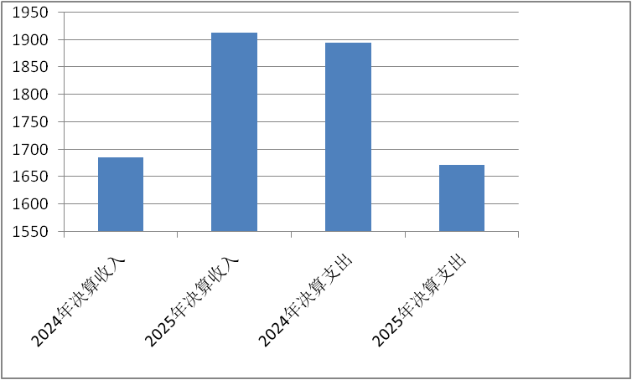

二、收入决算情况说明
2025决算总收入1912.96万元。其中,财政拨款1085.03万元，占全年收入的56.72%；其他收入827.93万元，占全年收入的43.28%。

图2：收入决算结构

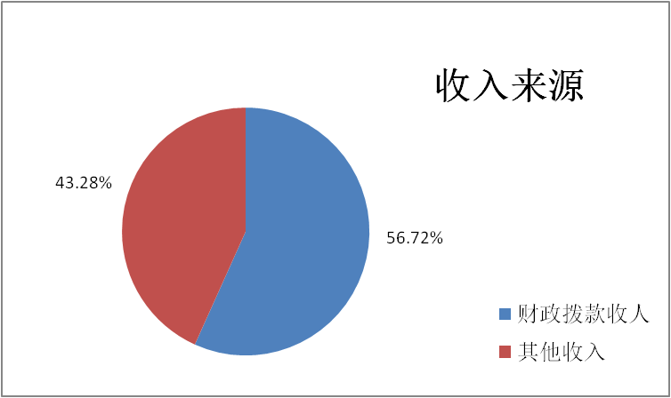

三、支出决算情况说明
2025年决算支出1671.75万元。其中基本支出1435万元，占全年支出85.84%；其中人员经费1063.47万元，占全年支出63.62%；日常公用经费371.53万元，占全年支出22.22% 。项目支出236.75万元，占全年支出14.16%。

图3：支出决算结构
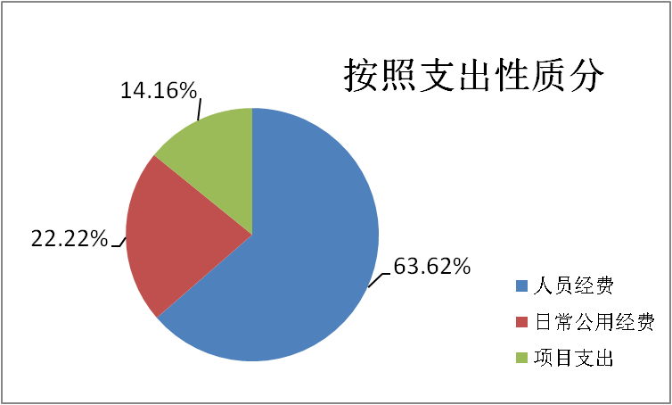

四、财政拨款收入支出决算总体情况说明
（1）财政拨款收入情况：
2025年度财政拨款本年收入1,085.03万元。其中：基本支出财政拨款收入848.28万元，项目支出财政拨款收入236.75万元。
基本支出收入848.28万元，其中包括行政运行611.77万元，养老保险53.01万元，职业年金46.51万元，行政单位医疗20.91万元，公务员医疗补助16.96万元，其他行政事业单位医疗支出0.91万元，住房公积金60万元，购房补贴38万元，行政单位离退休0.21万元。
项目支出收入236.75万元，其中：缉私办案0.93万元，信息化建设15万元，海关关务201.53万元，海关监管4.05万元，检验检疫15.24万元。
（2）财政拨款支出情况：
2025年度财政拨款支出1,085.03万元。其中：财政拨款基本支出848.28万元，财政拨款项目支出236.75万元。
财政拨款基本支出848.28万元，其中包括人员经费648.91万元，含行政运行611.77万元，养老保险53.01万元，职业年金46.51万元，行政单位医疗20.91万元，公务员医疗补助16.96万元，其他行政事业单位医疗支出0.91万元，住房公积金60万元，购房补贴38万元；公用经费支出199.37万元，含行政运行199.16万元，行政单位离退休0.21万元。
项目支出236.75万元。
1.海关缉私办案费0.93万元。
2.海关信息系统运行维护15万元。
3.海关资产及专用设备运行维护费专项89万。
4.海关业务保障及能力提升专项35.29万元。
5.艰苦地区边关综合保障专项77.24万元。
6.企业管理及稽查专项2万元。
7.监管查验技术装备设备购建及能力保障专项2.05万元。
8.口岸公共卫生安全专项1.5万。
9.国门生物安全专项0.74万元。
10.进出口商品质量安全检验监管专项13万元。

五、一般公共预算财政拨款支出决算情况说明
（一）财政拨款支出决算总体情况。
2025年度财政拨款支出1,085.03万元，占本年支出合计的64.92%。与2024年度相比，财政拨款支出减少96.52万元。

图5：财政拨款支出决算变动情况

（单位：万元）
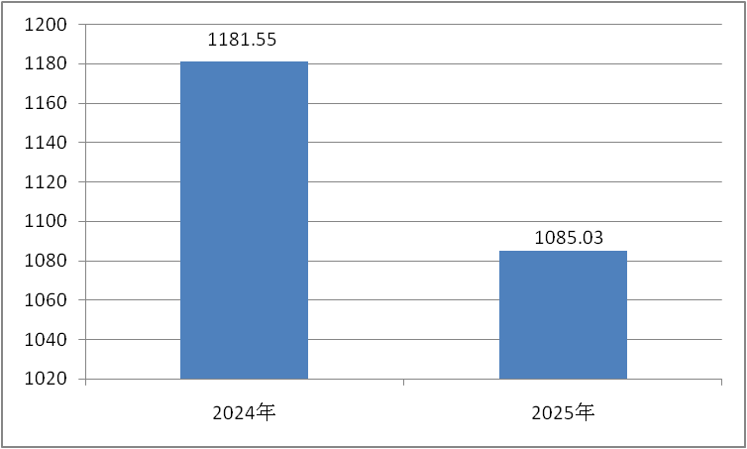

（二）财政拨款支出决算结构情况。
2025年度财政拨款支出1,085.03万元，主要用于以下方面：一般公共服务支出848.52万元，占78.20%；社会保障和就业支出99.73万元，占9.19%；卫生健康支出38.78万元，占3.58%；住房保障支出98万元，占9.03%。

图6：财政拨款支出决算结构

（单位：万元）
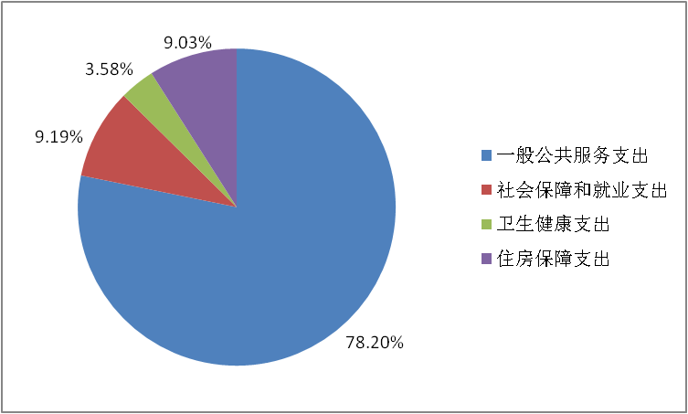

（三）财政拨款支出决算具体情况。
2025年度财政拨款支出为1,085.03万元,支出具体情况如下：
1.一般公共服务支出（类）海关事务（款）行政运行（项）。年初预算为611.77万元，支出决算为611.77万元，完成年初预算的100%。
2.一般公共服务支出（类）海关事务（款）缉私办案（项）。年初预算为0.93万元，支出决算为0.93万元，完成年初预算的100%。

3.一般公共服务支出（类）海关事务（款）信息化建设（项）。年初预算为15万元，支出决算为15万元，完成年初预算的100%。
4.一般公共服务支出（类）海关事务（款）海关关务（项）。年初预算为201.53万元，支出决算为201.53万元，完成初预算的100%。
5.一般公共服务支出（类）海关事务（款）海关监管（项）。年初预算为4.05万元，支出决算为4.05万元，完成年初预算的100%。
6.一般公共服务支出（类）海关事务（款）检验检疫（项）。年初预算为15.24万元，支出决算为15.24万元，完成年初预算的100%。
7.社会保障和就业支出（类）行政事业单位养老支出（款）行政单位离退休（项）。年初预算为0.21万元，支出决算为0.21万元，完成年初预算的100%。
8.社会保障和就业支出（类）行政事业单位养老支出（款）机关事业单位基本养老保险缴费支出（项）。年初预算为53.01万元，支出决算为53.01万元，完成年初预算的100%。
9.社会保障和就业支出（类）行政事业单位养老支出（款）机关事业单位职业年金缴费支出（项）。年初预算为46.51万元，支出决算为46.51万元，完成年初预算的100%。
10.卫生健康支出（类）行政事业单位医疗（款）行政单位医疗（项）。年初预算为20.91万元，支出决算为20.91万元，完成年初预算的100%。
11.卫生健康支出（类）行政事业单位医疗（款）公务员医疗补助（项）。年初预算为16.96万元，支出决算为16.96万元，完成年初预算的100%。
12.卫生健康支出（类）行政事业单位医疗（款）其他行政事业单位医疗支出（项）。年初预算为0.91万元，支出决算为0.91万元，完成年初预算的100%。
13.住房保障支出（类）住房改革支出（款）住房公积金（项）。年初预算为60万元，支出决算为60元，完成年初预算的100%。

14.住房保障支出（类）住房改革支出（款）购房补助（项）。年初预算为38万元，支出决算为38万元，完成年初预算的100%。

六、一般公共预算财政拨款基本支出决算情况说明
财政拨款基本支出848.28万元，其中包括人员经费648.91万元，含行政运行611.77万元，养老保险53.01万元，职业年金46.51万元，行政单位医疗20.91万元，公务员医疗补助16.96万元，其他行政事业单位医疗支出0.91万元，住房公积金60万元，购房补贴38万元。

公用经费199.37万元，主要包括办公费、印刷费、咨询费、邮电费、物业管理费、差旅费、维修（护）费、租赁费、公务接待费、专用材料费、劳务费、委托业务费、工会经费、福利费、其他交通费用、其他商品和服务支出、办公设备购置、专用设备购置。
项目支出236.75万元，其中：海关缉私办案费0.93万元，海关信息系统运行维护15万元，海关资产及专用设备运行维护费专项89万，海关业务保障及能力提升专项35.29万元，艰苦地区边关综合保障专项77.24万元，企业管理及稽查专项2万元，监管查验技术装备设备购建及能力保障专项2.05万元，口岸公共卫生安全专项1.5万，国门生物安全专项0.74万元，进出口商品质量安全检验监管专项13万元。

七、一般公共预算财政拨款“三公”经费支出决算情况说明
（一）“三公”经费财政拨款支出决算总体情况说明。
2025年嵊泗海关本级财政资金“三公经费”预算6.85万元，实际支出5.82万元，完成预算的84.96%。其中：公务接待费预算2.85万，实际支出1.82万元，完成预算的63.86%；公务车购置及运行维护费预算4万元，实际支出4万元，完成预算的100%。
（二）“三公”经费财政拨款支出决算具体情况说明。
1.因公出国（境）费。无相关列支。
2.公务用车购置及运行费。公务用车运行维护费支出4万元。主要是按规定保留的公务用车车辆燃料费、维修费、过桥过路费、保险费等支出。截至2025年12月31日，嵊泗海关开支财政拨款的公务用车保有量为4辆。海关系统承担着国家赋予的税收征管、贸易监管、打击走私、维护国家政治经济安全任务，并且实行垂直管理，下辖机构多，监管区域大。海关车辆大部分为执法执勤用车，是海关执法执勤装备，为海关系统正常开展执法执勤工作的必要保障。
3.公务接待费。预算为2.85元，支出决算为2.85万元，完成年初预算的100%。外宾接待无支出。其他国内公务接待2.85万元，主要用于嵊泗海关业务工作交流及接受上级调研指导等发生的公务接待支出。

八、机关运行经费支出说明
嵊泗海关2025年度机关运行经费支出199.37万元，比2024年增加13.91万元.

九、政府采购支出说明
嵊泗海关2025年度无政府采购支出。

十、国有资产占用情况说明
截至2025年12月31日，嵊泗海关共有车辆4辆（台），其中：应急保障用车1辆、执法执勤用车3辆。单价100万元（含）以上的设备8台（套）。
十一、关于2025年度绩效评价情况的说明
（一）预算绩效管理工作开展情况。
嵊泗海关本级2025年当年预算10个项目,支出236.75万元；
1.海关缉私办案费
全年预算数0.93万元，全年执行数0.93万元，执行率100%。
嵊泗海关今年对辖区企业进出口货物贸易情况开展充分摸底查询，通过自主分析，对多家企业分别实施出口税则号列、出口价格申报的真实性和合法性专项稽查，规范温室填制和操作流程，力求作业实施规范标准。
2.海关信息系统运行维护专项
全年预算数15万元，全年执行数15万元，执行率100%。
该项目保障嵊泗海关全年各业务均正常开展，无网络安全事件发生。
3.海关资产及专用设备运行维护费专项
全年预算数89万元，全年执行数89万元，执行率100%。
嵊泗海关今年对公务车及其他大型专用设备进行了维保。通过各类装备、设备的运行维护，提高了嵊泗海关的工作效率，缓解了人力资源不足与日益增长的工作量之间的矛盾。提升了海关监管的科技含量，提升了海关装备设备现代化、科技化水平，优化海关的监管与服务。
4. 海关业务保障及能力提升专项
嵊泗海关本级全年预算数35.29万元，全年执行数35.29万元，执行率100%。
该项目年度总体目标完成情况：进一步提高嵊泗海关检得出、检得了、检得准、检得快的专业能力和应对突发事件的处置能力；更好地运用先进技术，为出入境人员服务,切实履行把关与服务的职能；不断提升海关事业的科技含量，加强技术支撑力度，充分发挥口岸技术保障力度，更好地服务于地方开放型经济。
5. 国门生物安全专项
全年预算数0.74万元，全年执行数0.74万元，执行率100%。
开展业务活动，加强国境外来有害生物监测防控，在入境交通运输工具中截获有害生物8种、10种次。
6.口岸公共卫生安全专项
全年预算数1.5万元，全年执行数1.5万元，执行率100%。
共监管入出境船舶303艘次、出入境船员6773人次，采集样品294人次，开展“一采多检”599次，检出甲流阳性案例1例，严防疫情输入。
7.进出口商品质量安全检验监管专项
全年预算数13万元，全年执行数13万元，执行率100%。
强化进口铁矿检验监管，全年共监管进口铁矿2992.54万吨，检出货物短重3.62万吨，为企业挽回直接经济损失334.78万美元。持续推进“直卸直装”等便利监管通关模式，2025年累计便利监管铁矿170批次，占进口铁矿总批次的42.82%，同比上升10.4个百分点。
8. 艰苦地区边关综合保障项目
全年预算数77.24万元，全年执行数77.24万元，执行率100%。
9. 企业管理及稽查专项
全年预算数2万元，全年执行数2万元，执行率100%。
10. 监管查验技术装备设备购建及能力保障专项
全年预算数2.05万元，全年执行数2.05万元，执行率100%。

第四部分 名词解释

一、一般公共预算财政拨款收入：指中央财政当年拨 付的资金。
二、事业收入：指事业单位开展专业业务活动及辅助 活动所取得的收入。
三、经营收入：指事业单位在专业业务活动及其辅助 活动之外开展非独立核算经营活动取得的收入。
四、其他收入：指除上述一般公共预算财政拨款收 入、事业收入、事业单位经营收入等以外的收入。主要是 非同级财政拨款收入、存款利息收入等。
五、使用非财政拨款结余：指事业单位使用以前年度 积累的非财政拨款结余弥补当年收支差额的金额。
六、年初结转和结余：指单位以前年度尚未完成、结 转到本年仍按原规定用途继续使用的资金，或项目 已完成 等产生的结余资金。
七、一般公共服务（类）海关事务（款）：反映海关 用于系统行政和事业单位的基本支出及完成专项业务工作 的项目支出。
行政运行（项）：反映行政单位（包括参照公务员管 理的事业单位）的基本支出。
一般行政管理事务（项）：反映行政单位（包括参照 公务员管理的事业单位）未单独设置项级科 目的其他项目 支出。
机关服务（项）：反映海关系统为行政单位（包括参 照公务员管理的事业单位）提供后勤服务的各类后勤服务

中心等附属事业单位的支出。
缉私办案（项）：反映海关用于缉私办案方面的支 出。
口岸管理（项）：反映 口岸业务管理及电子 口岸建 设、运行维护方面的支出。
信息化建设（项）：反映海关系统用于信息化建设及 运行维护方面的支出。
海关关务（项）：反映海关行政执法提供业务保障、 支持能力以及基础设施建设、设备设施运维等方面的支 出。
关税征管（项）：反映海关用于关税及其他税费征管 方面的支出。
海关监管（项）：反映海关用于监管执法、业务管理 及相关技术支持方面的支出。
检验检疫（项）：反映海关用于出入境检验检疫行政 执法、业务管理及相关技术支持方面的支出。
事业运行（项）：反映海关事业单位的基本支出，不 包括行政单位（包括参照公务员管理的事业单位）后勤服 务中心等附属事业单位。
其他海关事务支出（项）反映除上述项 目以外其他海 关事务方面的支出。
八、一般公共服务（类）纪检监察事务（款）派驻派 出机构（项）：反映由纪检监察部门负担的派驻各部门和 单位的纪检监察人员的专项业务支出。

九、外交支出（类）对外援助（款）对外援助
（项）：反映海关对外国政府（地区）提供的各种援助和 技术合作支出。
十、外交支出（类）国际组织（款）国际组织会费 （项）：反映海关经批准参加国际组织，按国际组织规定 缴纳的会费。
十一、外交支出（类）国际组织（款）国际组织捐赠 （项）：反映以我国政府（包括国务院主管部门）， 向国 际组织的认捐、救灾、馈赠等支出。
十二、外交支出（类）其他外交支出（款）其他外交 支出（项）：反映除上述项 目以外其他用于外交方面的支 出。
十三、公共安全支出（类）缉私警察（款）：反映海 关缉私警察的支出。
行政运行（项）：反映行政单位（包括参照公务员管 理的事业单位）的基本支出。
一般行政管理事务（项）：反映行政单位（包括参照 公务员管理的事业单位）未单独设置项级科 目的其他项目 支出。
信息化建设（项）：反映缉私警察于信息化建设和运 行维护方面的支出。
缉私业务（项）：反映缉私警察开展执法工作，打击 走私犯罪活动的支出。
其他缉私警察支出（项）：反映除上述项 目以外其他

缉私警察方面的支出。
十四、教育支出（类）普通教育（款）高等教育
（项）：反映各部门举办的普通本科（包括研究生）教育 支出。
十五、社会保障和就业支出（类）人力资源和社会保 障管理事务（款）政府特殊津贴（项）：反映海关与政府 特殊津贴相关的支出。
十六、社会保障和就业支出（类）行政事业单位养老 支出（款）：反映用于海关行政事业单位离退休方面的支 出。
行政单位离退休（项）：反映海关系统行政单位（包 括参照公务员管理的事业单位）开支的离退休支出。
事业单位离退休（项）：反映海关系统事业单位开支 的离退休经费。
离退休人员管理机构（项）：反映海关系统为离退休 人员提供管理服务的离退休管理机构的支出。
机关事业单位基本养老保险缴费支出（项）：反映机 关事业单位实施养老保险制度由单位缴纳的基本养老保险 费支出。
机关事业单位职业年金缴费支出（项）：反映机关事 业单位实施养老保险制度由单位实际缴纳的职业年金支
出。
十七、卫生健康支出（类）行政事业单位医疗 （款）：反映行政事业单位医疗方面的支出。

行政单位医疗（项）：反映财政部门安排的行政单位 （包括参照公务员管理的事业单位）基本医疗保险缴费经 费，未参加医疗保险的行政单位的公费医疗经费，按国家 规定享受离休人员、红军老战士待遇人员的医疗经费。
事业单位医疗（项）：反映财政部门安排的事业单位 基本医疗保险缴费经费，未参加医疗保险的事业单位的公 费医疗经费，按国家规定享受离休人员待遇的医疗经费。
公务员医疗补助（项）：反映财政部门安排的公务员 医疗补助经费。
十八、住房保障支出（类）住房改革支出（款）：反 映行政事业单位用财政拨款资金和其他资金等安排的住房 改革支出。
住房公积金（项）：反映行政事业单位按人力资源和 社会保障部、财政部规定的基本工资和津贴补贴以及规定 比例为职工缴纳的住房公积金。
提租补贴（项）：反映按房改政策规定的标准，行政 事业单位向职工（含离退休人员）发放的租金补贴。
购房补贴（项）：反映按房改政策规定，行政事业单 位向符合条件的职工（含离退休人员）发放的用于购买住 房的补贴。
十九、结余分配：指事业单位按照政府会计制度的规 定缴纳的所得税、提取的专用结余以及转入非财政拨款结 余的金额等。
二十、年末结转和结余：指单位按有关规定结转到下

年或以后年度继续使用的资金，或项 目 已完成等产生的结 余资金。
二十一、基本支出：指为保障机构正常运转、完成 日 常工作任务而发生的人员支出和公用支出。
二十二、项 目支出：指在基本支出之外为完成特定行 政任务或事业发展目标所发生的支出。
二十三、经营支出：指事业单位在专业业务活动及其 辅助活动之外开展非独立核算经营活动发生的支出。
二十四、“ 三公经费”：纳入中央财政预决算管理的 “ 三公” 经费，是指中央部门用财政拨款安排的因公出国
（境）费、公务用车购置及运行费和公务接待费。其中， 因公出国（境）费反映单位公务出国（境）的国际旅费、 国外城市间交通费、住宿费、伙食费、培训费、公杂费等 支出；公务用车购置及运行费反映单位公务用车购置支出 （含车辆购置税）及按规定保留的公务用车车辆燃料费、 维修费、过桥过路费、保险费、安全奖励费用等支出；公 务接待费反映单位按规定开支的各类公务接待（含外宾接 待）支出。
二十五、机关运行经费：为保障行政单位（包括参照 公务员法管理的事业单位）运行用于购买货物和服务的各 项资金，包括办公及印刷费、邮电费、差旅费、会议费、 福利费、 日常维修费、专用材料及一般设备购置费、办公 用房水电费、办公用房取暖费、办公用房物业管理费、公 务用车运行维护费以及其他费用。

